SHM Klub Uhříněves – Kolovraty
Centrum pro rodinu Světýlko

OTEVŘENÁ DÍLNA

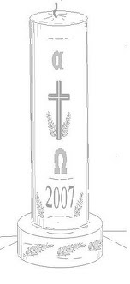

Srdečně zveme všechny zájemce na tradiční výrobu velikonočních svící.
Materiál si můžete přinést vlastní, ale bude též možnost zakoupit si vše na místě,
v cenách odstupňovaných dle velikosti
( 50 - 70 Kč).
Pro mladší děti bude k dispozici herna a dětské filmy či omalovánky s velikonoční tematikou.

KDY: ve čtvrtek 21. 3. 2013 v době od 16 -17.30
( Nejpozději přijďte v 17. 00 )
KDE: Klub SHM V Bytovkách 803

Z organizačních důvodů bude lépe, když zájem nahlásíte předem na tel. 739 986 515

